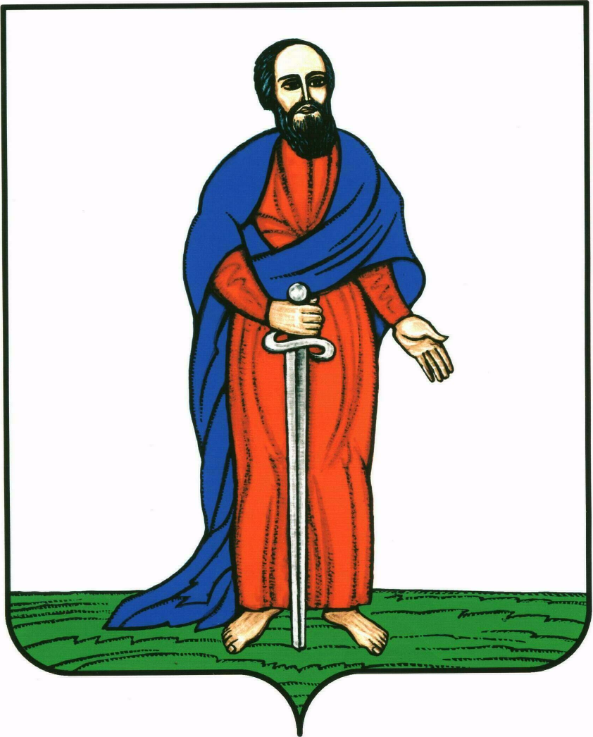

СОВЕТ НАРОДНЫХ ДЕПУТАТОВ

ГОРОДСКОГО ПОСЕЛЕНИЯ - ГОРОД ПАВЛОВСК

ПАВЛОВСКОГО МУНИЦИПАЛЬНОГО РАЙОНА

ВОРОНЕЖСКОЙ ОБЛАСТИ

РЕШЕНИЕ

от 21.04.2022 г. № 58
г. Павловск

О внесении изменений в решение Совета народных депутатов городского поселения – город Павловск Павловского муниципального района Воронежской области от 28.06.2006 г. № 23 «Об упорядочивании адресного хозяйства и переименовании некоторых улиц городского поселения – город Павловск»

Принято 21.04.2022 г.

Рассмотрев протокол конкурсной комиссии по подведению итогов конкурса на лучшее название сквера по ул.40 лет Октября (в районе строящегося храма), расположенного по адресу: РФ, Воронежская область, Павловский муниципальный район, городское поселение – город Павловск, город Павловск, мкр.Северный, 7а и набережной р.Дон, расположенной по адресу: РФ, Воронежская область, Павловский муниципальный район, городское поселение – город Павловск, город Павловск, ул.1 Мая, 3б, действующей в соответствии с Положением о проведении конкурса на лучшее название сквера по ул.40 лет Октября (в районе строящегося храма) г. Павловска и набережной р.Дон в г. Павловске, утвержденным постановлением Совета народных депутатов городского поселения – город Павловск от 10.02.2022г. N 01, с целью актуализации перечня площадей, кварталов, улиц, переулков городского поселения – город Павловск, руководствуясь Федеральным законом от 06.10.2003г. №131-ФЗ «Об общих принципах организации местного самоуправления в Российской Федерации», Уставом городского поселения – город Павловск, Совет народных депутатов городского поселения – город Павловск

РЕШИЛ:

1. Присвоить скверу по ул.40 лет Октября (в районе строящегося храма), расположенного по адресу: РФ, Воронежская область, Павловский муниципальный, городское поселение – город Павловск, город Павловск, мкр.Северный, 7а название «сквер апостола Павла».

2. Присвоить набережной р.Дон, расположенной по адресу: РФ, Воронежская область, Павловский муниципальный район, городское поселение – город Павловск, город Павловск, ул.1 Мая, 3б название «набережная Сенявинская».

3. Присвоить территориям городского поселения - город Павловск следующие названия:
- территория Сладуника;
- территория Промзона Южная;
- территория ГСК Волна;
- территория ГСК Гранит;
- территория ГСК Мотор;
- территория Донские сады;
- территория М-4 Дон;
- территория Промзона Елизаветовская;
- территория квартала 5900009;
- территория квартала 5900011;
- территория квартала 6000019;
- территория квартала 6200001;
- территория квартала 6200008;
- территория квартала 6300002.

4. Изложить перечень названий, площадей, кварталов, улиц, переулков городского поселения – город Павловск, утвержденный решением Совета народных депутатов городского поселения – город Павловск от 28.06.2006г. №23 «Об упорядочивании адресного хозяйства и переименовании некоторых улиц городского поселения – город Павловск» в новой редакции, согласно приложению.
5. Поручить администрации городского поселения – город Павловск довести настоящее решение до всех заинтересованных служб и учреждений города, решение разместить на официальном сайте администрации городского поселения – город Павловск.
6. Опубликовать настоящее решение в муниципальной газете «Павловский муниципальный вестник».

Председатель Совета народных депутатов
городского поселения – город Павловск С.С.Колесников

Глава городского поселения –
город Павловск В.А. Щербаков

Приложение
к решению Совета народных депутатов городского поселения – город Павловск
от 21.04.2022 г. № 58

ПЕРЕЧЕНЬ
названий площадей, кварталов, улиц, переулков, общественных территорий
городского поселения - город Павловск
( в ред. решений городского Совета от 11 июля 2008 года № 152,
от 31.08.2009 г. № 200, от 24.02.2010 г. № 236, от 30.08.2018 г. № 149)

- улица 1 Мая
- улица 300-летия флота
- улица 40 лет Октября
- улица 50 лет Октября
- улица 60 лет Победы
- 7-й квартал
- улица 70 лет ВЛКСМ
- улица 8 Марта
- улица 9 Января
- улица Александра Матросова
- улица Адмирала Ушакова
- сквер апостола Павла
- улица Аэродромная
- улица Березовая
- сквер Березки
- улица Весенняя
- улица Вишневая
- улица Воинов-Интернационалистов
- улица Войкова
- улица Воровского
- улица Восточная
- улица Гагарина
- улица Газовая
- улица Гастелло
- улица Гоголя
- улица Горького
- микрорайон Гранитный
- улица Депутатская
- улица Дзержинского
- улица Докучаева
- улица Домостроительная
- улица Донская
- улица Дорожная
- территория дом ДРМ
- улица Дружбы
- улица Есенина
- улица Железнодорожная
- улица Заводская
- улица Заполярная
- улица Застрожного
- улица Звездная
- улица Зеленая
- улица Зои Космодемьянской
- улица К. Готвальда
- улица К. Маркса
- улица Калачеевская
- улица Кирова
- улица Клубничная
- улица Колхозная
- улица Кольцовская
- улица Коммунистов
- улица Комсомольская
- улица Королева
- улица Космонавтов
- улица Красный Пахарь
- улица Красный Путь
- улица Лидии Ивановой
- п-лагерь Ласточка
- улица Ленина
- улица Лермонтова
- улица Лесная
- переулок Лесной
- улица Луговая
- улица Малая Луговая
- магистраль М-4 Дон
- кордон Малый Лес
- улица Марины Цветаевой
- улица Маршала Жукова
- улица Маяковского
- переулок Маяковского
- улица Мира
- площадь Мира
- улица Мичурина
- улица Молодежная
- улица Набережная
- набережная Сенявинская
- улица Надежды
- улица Нахимова
- улица Некрасова
- улица Никитина
- улица Новая
- улица Озерная
- улица Олега Кошевого
- улица Островского
- улица Отечественной Войны
- улица Парковая
- улица Песчаная
- площадь Петровская
- сквер Петровский
- улица Пионерская
- улица Планерная
- улица Победа
- улица Покровская
- улица Полевая
- улица Полины Осипенко
- улица Почтовая
- улица Придорожная
- улица Приречная
- улица Пристань
- территория Промзона Павловск – Калач
- улица профессора Ненарокова
- улица профессора Седова
- улица Пушкина
- проспект Революции
- улица Ростовская
- переулок Ростовский
- улица Рябиновая
- территория Рынок
- улица Садовая
- улица Санаторная
- улица Свободы
- микрорайон Северный
- улица Сиреневая
- улица Слободская
- территория Сладуника
- улица Смородиновая
- улица Советская
- улица Солнечная
- улица Сосновка
- улица Спортивная
- улица Степная
- улица Строительная
- улица Студенческая
- улица Суворова
- переулок Тамбовский
- кордон Тахтарово
- улица Тенистая
- улица Транспортная
- проспект Труда
- улица Урожайная
- улица Феоктистова
- территория Усадьба ХПП
- улица Цветочная
- улица Циолковского
- п-лагерь Чайка
- улица Чайковского
- микрорайон Черемушки
- улица Чехова
- улица Чкалова
- улица Шевченко
- улица Широкая
- улица Юлиуса Фучика
- микрорайон Южный
- территория Промзона Южная
- территория городской пляж
- территория городской пляж Центральная лестница
- парк Центральный городской
- парк Трудовой Славы
- территория ГСК Волна
- территория ГСК Гранит
- территория ГСК Мотор
- территория Донские сады
- территория М-4 Дон
- территория Промзона Елизаветовская
- территория квартала 5900009
- территория квартала 5900011
- территория квартала 6000019
- территория квартала 6200001
- территория квартала 6200008
- территория квартала 6300002

